Protektorwerk Flexibles Inneneckprofil Trockenbau
Protektorwerk Florenz Maisch

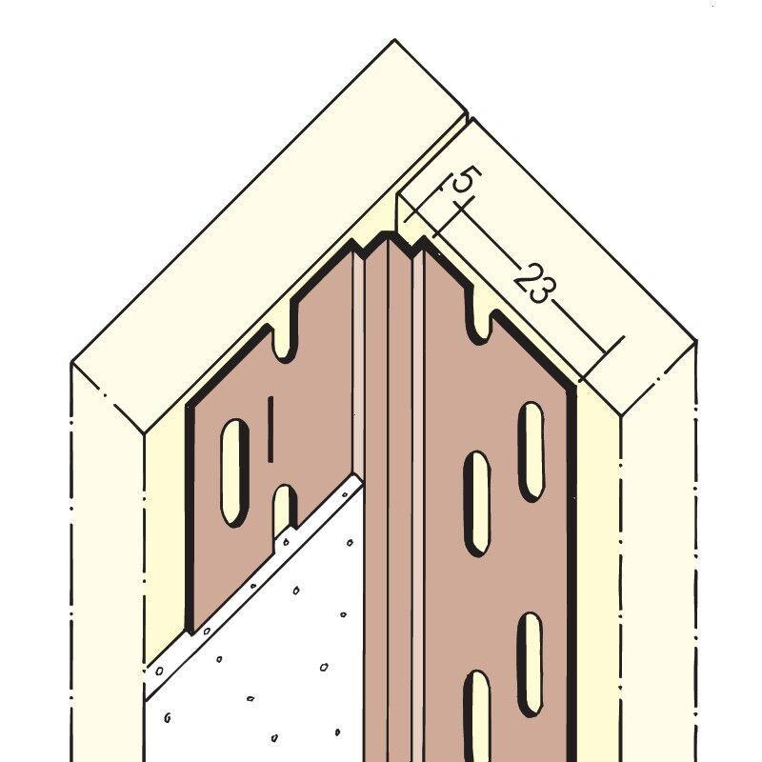Eigenschaften
GTIN:
4009230818368
HAN:
102585
Farbton
weiß
Profilart
Kantenschutzprofil
Profilform
Eckprofil
Werkstoff
Polyvinylchlorid (PVC-U)
Breite (mm)
28,00
Länge (mm)
3.050,00

